FASCIA オリジナル
筋膜リリースボール取り扱い説明書
この度は株式会YouLu×株式会社ミカサ様共同開発のオリジナル筋膜リリースボールを
ご購入いただき、誠にありがとうございます！セルフケアアイテムとしてご活用ください！
★筋膜リリースボールの魅力★
●筋膜をとらえるグリップ力
●耐久性・耐水性に優れた品質
●絶妙な弾力感
●安心の国内ゴムメーカー「株式会社 ミカサ」様が国内一括製造、管理
●お年寄りからお子さんまで幅広い年代でご使用可能！

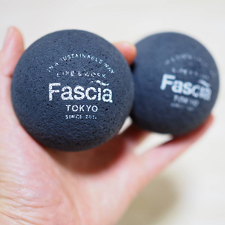
★筋膜リリースボールの取り扱い方法★
●直射日光を避けて保管してください
●水に濡れた際はしっかりと拭き、自然乾燥させてください
●ゴムの匂いが気になる場合は水洗いをして自然乾燥させてください
●ボディークリームやアロマオイルは、品質劣化を防ぐため、リリース後にご使用ください
●普段のお手入れは、ウェットティッシュで軽く拭くか、汚れが気になる場合は水洗い、又は薄めた中性洗剤で優しくもみ洗いをしてください。
(自然乾燥させてからバックに収納してください)
●毛足の長いカーペットやラグの上でのご使用はお避けください。
(ボールに毛玉が付着するのを防ぎます)。

★ご使用時の注意点★
◆１箇所あたり90秒を目安にリリースしてください
◆お子様が使用する際は必ず大人の方が立ち会いサポートをお願いします
◆骨や関節に直接ボールが当たらないようにご使用ください
◆けが等炎症がある個所は避けてご使用してください
◆心地良いと感じる圧で優しくリリースを行ってください

★その他ご不明点、疑問点などありましたらお気軽にご連絡ください
★心も体もリラックスするリリースレッスンでお会いできることを楽しみにしてます
YouLu公認筋膜リリースインストラクター○○▲▲®

